Videobesök för barn under 13 år
Du har fått en kallelse till ett videobesök. Eftersom du är under 13 år är det din vårdnadshavare som kan nå länken till videomötet genom att agera ombud för dig via 1177.se.

Om inget annat är angivet på kallelsen vill vi att både du och din vårdnadshavare närvarar vid videomötet.

Agera ombud på 1177.se för barn under 13 år
När man agerar ombud i 1177.se loggar vårdnadshavaren in på 1177.se med sitt eget personnummer och Bank-ID. I inloggat läge kan vårdnadshavaren sedan lägga till de barn som hen vill agera ombud för. Det här behöver man bara göra första gången. Därefter är barnets inloggning kopplat till vårdnadshavarens tills barnet fyller 13 år. Information om vem som är vårdnadshavare hämtas från folkbokföringen.

Så här gör du som vårdnadshavare:
- Logga in på 1177.se i ditt eget konto.
- Klicka på texten Lägg till barn. Skriv därefter in barnets personnummer.
- Klicka på barnets namn.
- Klart! Nu kan du göra barnets ärenden, till exempel koppla upp till ett videomöte med vården.
- För att hitta ditt barns bokade videomöte behöver du lägga till den mottagning där besöket är bokat. Detta gör du via menyn Mottagningar/Hitta och lägg till.

Som vårdnadshavare kan du få e-post eller sms när barnet har fått ett nytt meddelande i sin inkorg. Ange telefonnummer eller e-postadress under Inställningar och markera på vilket sätt du vill få dina aviseringar.

Vårdnadshavare kan välja att ansluta till barnets videobesök på en dator eller via en mobil enhet (surfplatta/smartphone).

BRA ATT VETA!
I dagsläget är det tyvärr inte möjligt för vårdnadshavare att nå sitt barns videomöte i appen Min Hälsa.

När ditt barn fyller 13 år behöver barnet själv kunna logga in på 1177.se för att nå länken
till sitt videomöte med vården.

Anslut via 1177.se på dator med webbkamera, surfplatta eller smartphone

Så här gör du:
- Logga in i ditt konto på 1177.se. Välj aktuellt barn.
- Klicka på Bokade tider. Kom ihåg att du måste ha lagt till aktuell mottagning i barnets konto för att se den bokade tiden.
- Klicka på aktuellt besök och sedan på länken ”Klicka här för att ansluta till videomötet”.
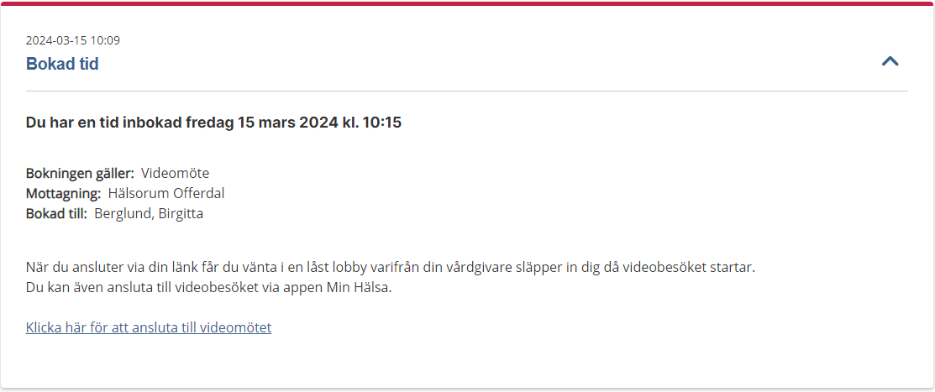
Videobesöket kommer öppnas och du fortsätter till ett väntrum. Vänta här tills vårdpersonalen anslutit. Kom ihåg att tillåta att din enhet får åtkomst till ljud och bild.

Efter att du tryckt Klicka här för att ansluta till videomötet får du följa dessa steg:

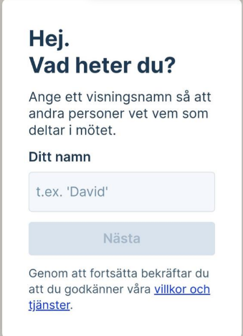
- Skriv ditt barns namn

- Tillåtelse att använda din kamera och mikrofon-tryck Tillåt
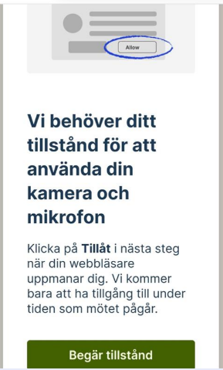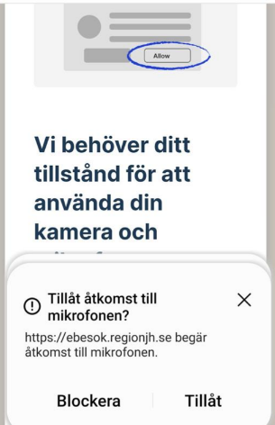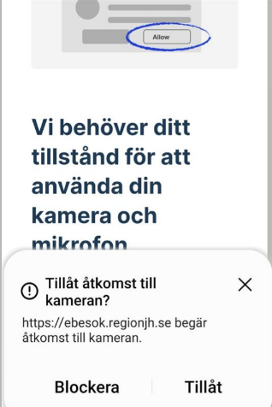
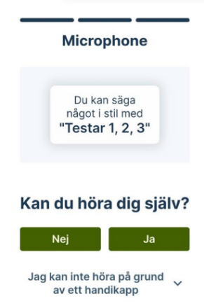
- Kontroll av bild och ljud
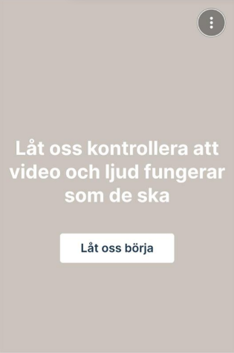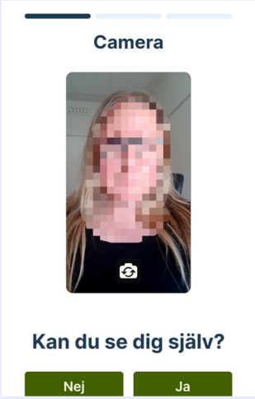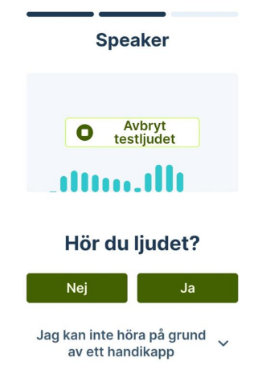

- Anslut – Tryck Anslut nu och du kommer in i väntrummet
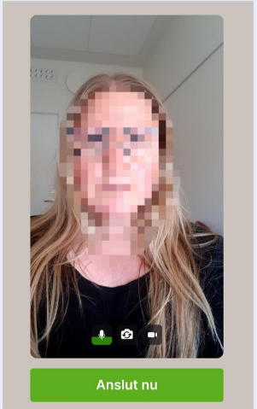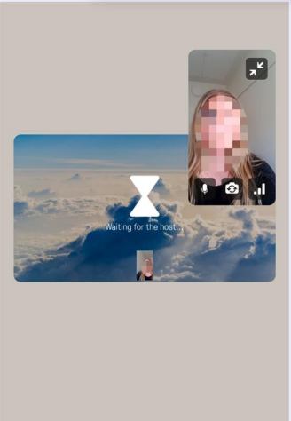

Tips för ett bra videobesök
- Koppla upp dig på en plats där du har en stabil internetuppkoppling.
- Se till att du sitter där det är lugnt och tyst.
- Ha god belysning i rummet med mer ljus framför än bakom ditt ansikte.
- Använd gärna ett headset för bättre ljudkvalitet och även för sekretess.
- Var förberedd på att legitimera dig i samband med besöket.

Säkerhet
- Ett videobesök dokumenteras i din journal precis som vid ett fysiskt besök.
- Ett videobesök är säkert för dig som patient:
  - Säker inloggning med e-legitimation.
  - Inga personuppgifter sparas i videomötesappen.
  - Ingen datatrafik eller information lagras då du genomför ett videobesök.
  - Videobesöket spelas inte in.

Felsökning

Ljud eller mikrofon fungerar inte?
• Klicka på symbolen med mikrofon på skärmen.
• Kontrollera volymnivå.
• Kontrollera så att du inte kommit åt muteknappen på ditt headset.

Ingen bild?
• Aktivera din kamera genom att klicka på symbolen med videokamera på skärmen.
• Avvakta en kort stund – det förekommer en viss fördröjning med bilden i samband med inloggning.

Samtalet bryts?
• Videobesöket kan brytas, till exempel om du får ett inkommande telefonsamtal då du anslutit via din mobiltelefon. Du kan då ansluta på nytt till videobesöket via länken du fått.

Du lyckas inte starta videobesöket?
• Om du inte lyckas starta videobesök på utsatt tid, avvakta, du kommer bli uppringd av vårdpersonalen. Se till att du har din telefon i närheten.

